2017年深户办理流程步骤与方案

**一、入户基本条件：**

1.年龄18--45周岁之间，正常在我市参加社会保险；

2.身体健康，无重大疾病与传染类疾病；

3.符合深圳市计划生育相关规定；

4.未参加国家禁止的组织与活动，无刑事犯罪记录；

**二、首先对比往年的变化：**

1.**取消预审时间**，申请人在系统测评申报之后可直接打印呈报表、校核表、审查表等资料，无需再预审公示；办理时间周期更加快捷

2.**取消征信记录查询**（信用卡逾期、电话费、物业费等逾期不再查询，市人社局直接比对黑名单记录）；放宽了征信要求、酒驾、信用卡逾期等小问题不会影响信用记录

3.**超生不扣分**、不要求交清罚款等5年；子女不可同时随迁、需大人落完户之后申请随迁子女；子女上学更加方便

4.**本科学历申报只需申报学历**、无需提供学位证书；

5**.硕士研究生及以上学历**，不区分全日制与在职研究生，可直接审核制入户；

6.**应届毕业生入户可直接单位申报**，20天左右打印毕业生接收函；

7.**“农转非”信息卡不必再等待**，与入户人员信息卡同时打印、领取；

8.**审批文件（调令）**（入户人员信息卡、招用员工通知、农转非信息卡、毕业生接收函等）可直接邮寄方式给予申请人，备注明确邮寄地址；农业户籍人员不需再等待“农转非”；

9.**核准制优先匹配**、不符合核准制再选择积100分入户。

**三、入户方案重点分为八大类： “以上”含本数、“以下”不含本数**

**1.高层次人才类：**经深圳市认定部门认定的高层次人才，且符合该类人才认定标准对应的年龄条件人员（认定标准根据认证部门咨询，12333咨询）-这类人才接触较少、简单了解即可。

**2.留学生类：**在国（境）外获得的学士以上的留学人员、在国（境）外高等院校、科研机构工作（学习）一年以上取得一定成果的访问学者和博士后等进修人员，且年龄在45周岁以下的。

**3.全日制学历类：**全日制本科学历以上，年龄45周岁以下，可直接核准入户；全日制大专学历，年龄35周岁以下，可直接核准入户。

**4.专业技术资格类：**具有高级专业技术资格证书，年龄50周岁以下，直接核准入户；具有中级专业技术资格证书，年龄45周岁以下，直接核准入户。专业技术资格证书核准的需同时具备相应的中专学历且可以在广东省做学历验证报告；非广东省考核或评定颁发的证书（不含全国统考的），需经过深圳市（区）人力资源局审核方可使用。

**5.职业资格证书类：**高级技师职业资格证书，年龄45周岁以下，直接核准入户；技师职业资格证书，年龄40周岁以下，直接核准入户；高级职业资格证书，年龄35周岁以下并且累计满3年以上社保（当前社保连续3个月以上），直接核准入户。本项所属必须符合紧缺型工种目录，非在我市参加考试的职业资格证书（包括全国统考、全省统考），需经过深圳市人力资源保障部门组织的相应等级综合水平测试通过后方可使用。

**6.获奖人才类：**世界技能大赛和国家一二类职业技能竞赛中获奖人员，或获得“中华技能大奖”、“全国技术能手”、“广东省技术能手”、“深圳市技术能手”称号人员，或受深圳市委、市政府表彰的人员，年龄45周岁以下，经深圳市人力资源部门核准入户。

**7.积分制入户类：**按照深圳市人才引进综合评价分值表，通过学历、社保、个人纳税、专利、紧缺型中级工等项加分满100分即可申请入户。

**8.应届毕业生类：**全日制大专以上学历，省外学校毕业2年内、省内学校毕业1年内，即可申请入户；注意：需先和学校沟通是否可以将报到证改派到深圳市。

**四：入户流程步骤**

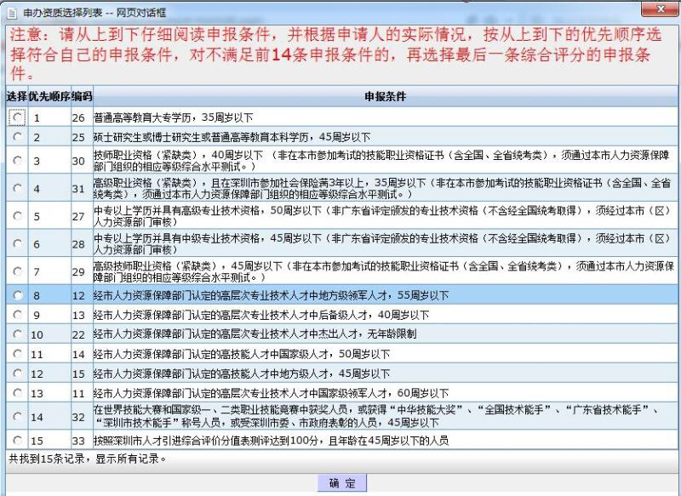

**1.核准制入户与积分制入户流程：**

**·**比对个人条件和资料后确定符合核准制入户条件

**》** 进入https://sz12333.gov.cn/rcyj/深圳市人才引进系统先选择（单位或个人申报）再选择对应的核准制条件选项、填写个人信息之后提交到单位或代理机构

**》**然后可以当场打印申请人材料清单、呈报表、校核表、人才引进审查表等表格

**》**按照材料清单准备好所有资料（如：体检、计划生育证明、毕业证、毕业证验证报告、身份证、户口本、结婚证、小孩户口本、小孩出生医学证明等），审查表寄回户籍地街道办或居委会盖章等，所有资料准备齐全之后，由**单位申报**的通过经办人带齐资料到单位归属地区人力资源局审核提交所有材料进行审核，由**个人申报**的则本人带齐所有材料到代理机构窗口提交所有资料进行审核，审核周期15-30个工作日，审核通过后同时下发审批文件（入户人员信息卡、招用员工通知、农转非信息卡等）。

**步骤：对比个人条件 》选择申报方式 》选择代理机构 》提交原件等所有资料审核 》审核通过下发入户调令 》预约准落户地公安部门开准予迁入证明 》户籍地派出所销户开户口迁移证 》预约深圳准落户地派出所办理落户手续、领取新户口本、办理新身份证。**

**2.毕业生入户流程：**

**·**首先和学校或学校归属的省就业指导中心沟通清楚是否同意改派，开报到证到深圳市 **》**

**》**选择单位申报或个人申报方式申请

**》**准备身份证、户口本、毕业证、学位证（即将毕业未取得毕业证和学位证的同学可以不提供）

**》**进入https://sz12333.gov.cn/rcyj/深圳市人才引进系统填写信息提交申报

**》**打印毕业生接收申请表、带齐身份证、户口本、毕业证、学位证原件及复印件至代理机构窗口提交审核，20天左右时间下发毕业生接收函（单位申报的可由单位系统自行打印）

**》**找学校办理改派手续 ——开新的报到证，报到地址：广东省 深圳市

**》**户籍地进行销户--开户口迁移证

**》**然后到单位或代理机构所属的报道地点就近报到，报到时领取入户人员信息卡、毕业生入户介绍信等资料，在入户信息卡上备注入户时间，到准备落户地派出所办理落户手续，领取新户口本、办理新身份证。

**步骤：确定是否可以改派 》 选择办理方式 》选择代理机构 》提交申请表等资料进行审核 》20天左右领取毕业生接收函（可邮寄） 》学校改派开新报到证 》 户籍地派出所销户 》 深圳市进行报道、领取入户信息卡与介绍信等资料 》 拟入户地派出所办理落户手续办理（户口本、身份证)。**